David Alejandro Rico Esparza

12 de mayo del 2017

Quimica I

Daniel Rojas Tapia

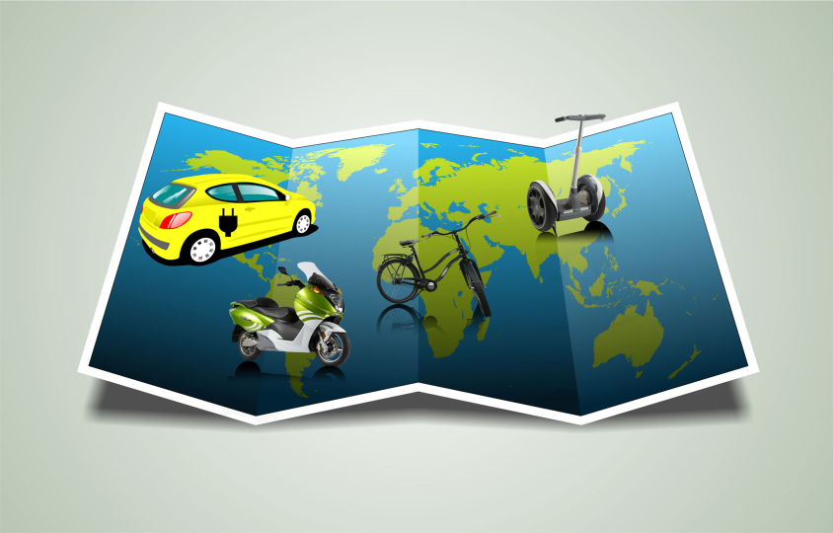
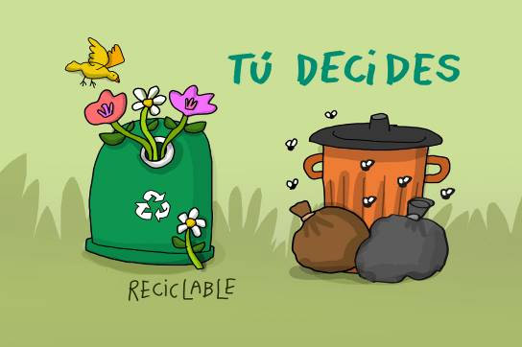
ECOLOGIA EN CASA
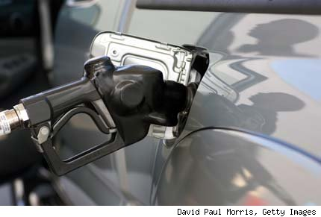
RECICLA

*BOTELLAS

*PILAS

*NO UTILICES TANTAS BOLSAS DE PLASTICO

*NO CONSUMAS PROCTOS EMBOTELLADOS EN PLASTICO

UTLIZA MENOS EL CARRO

REGRESALE A LA NATURALEZA LO QUE LE PERTENECE

OBTENDRAS UN AIRE MÁS CALIDO PARA TUS PULMONES

ASI TE AHORRAS UNOS PESOS Y NO CONTAMINAS

RECURDALO TU RERES LA DIFRENCIA
S/A (2014) FUENTES DE ENRGIA ,MAYO 15,2017, DE GOOGLE SITIO WEB,

